Convención sobre la eliminación de todas las formas de discriminación contra la mujer
Comité para la Eliminación de la Discriminación contra la Mujer
86º Sesión

Informe de la Institución Nacional de Derechos Humanos y Defensoría del Pueblo de la República Oriental del Uruguay

Introducción
- La Institución Nacional de Derechos Humanos y Defensoría del Pueblo de la República Oriental del Uruguay (INDDHH) presenta este informe complementario para la 86ª Sesión del Comité para la Eliminación de la Discriminación contra la Mujer (CEDAW).
- Este Informe efectúa seguimiento de las Observaciones finales realizadas por el Comité CEDAW en el año 2016.
- Su estructura sigue los ítems considerados en las observaciones finales y en la lista de cuestiones.
- De esa manera aborda los aspectos donde la INDDHH tiene información que complementa la brindada por el Estado y la sociedad civil, procurando dar su visión para contribuir al fortalecimiento del Estado de Derecho y a la protección efectiva de los derechos de las mujeres en el país.
- En relación a los derechos de las mujeres, las competencias de la INDDHH, se fortalecieron por las leyes N° 19.580 y N°19.846.
- Esas normas establecen la obligación de participar en el Consejo Nacional Consultivo de Violencia de Género y le otorgan legitimación activa para entablar acciones de amparo para la protección de la igualdad de género.
- En agosto de 2021 el Consejo Directivo de la INDDHH, creó la Unidad Especializada de Género (UEG), la cual está operativa desde octubre de 2022. El objetivo general es transversalizar la perspectiva de género en el accionar institucional y desarrollar medidas para fortalecer las políticas públicas en materia de igualdad de género.
- Su creación coincide con el artículo 18 de la Ley N° 19.846, “Ley de Igualdad y No Discriminación entre Varones y Mujeres”, que obliga a todos los organismos públicos a crear UEG, con recursos humanos especialmente designados y asignación presupuestal.
Lista de cuestiones y preguntas previas a la presentación
del décimo informe periódico del Uruguay
Generalidades
- Uruguay dispone de información de calidad para visibilizar las desigualdades de género, destacándose que ha instrumentado mecanismos sistemáticos de medición de algunas problemáticas tales como las Encuestas Nacionales: a) de uso del tiempo y trabajo no remunerado; b) prevalencia sobre violencia basada en género y generaciones, y, c) de generaciones y género.
- Ello facilitó la generación de instrumentos específicos tales como el Sistema de Información de Género de Inmujeres y el Observatorio de Violencia de Género (Ley 19.580).
- No obstante, se advierten debilidades como son: la insuficiente transparencia activa, la falta de datos abiertos, dificultades en el registro administrativo del sistema interinstitucional de respuestas a situaciones de violencia basada en género, ausencia de registros de variables clave, la lenta implementación de sistemas informáticos, atrasos de ingreso y actualización de información y falta de recursos humanos para su procesamiento.
- La información del Sistema de Justicia también es insuficiente.
- Si bien el Ministerio del Interior y la Fiscalía General de la Nación desarrollaron líneas de trabajo para mejorar la información, en el Poder Judicial se ha descontinuado la producción de información sobre los juzgados letrados de familia especializados, no disponiéndose de información a nivel nacional.
- Los recursos para la sistematización de información son insuficientes.
Marco legislativo
- Tal como señala el Informe del Estado, desde el último reporte, el marco normativo nacional ha sido reforzado por un conjunto de leyes que tienen por fin alcanzar la igualdad de género.
- Empero, la INDDHH entiende que estos temas requieren revisión normativa:
- Participación política paritaria ,
- Mujeres privadas de libertad y prisión domiciliaria asistida.
En mayo de 2020 la INDDHH advertía sobre el empeoramiento en las condiciones de vida para las PPL a partir de la aprobación de la ley de Urgente Consideración N° 19.889.
En particular el capítulo IV que establece normas vinculadas a estupefacientes que han tenido un impacto contundente en la cantidad de mujeres privadas de libertad y sus condiciones de vida.
Cada año aumentan la cantidad de mujeres que reciben penas desproporcionadas para delitos leves y sin posibilidad de ser excarcelables debido a las modificaciones introducidas por la Ley Nº 19.889.
La INDDHH resalta la necesidad de adoptar una solución urgente y definitiva a este problema que fue diagnosticado desde 2021 y para el que existen en la actualidad 4 propuestas legislativas para enmendarlo.
- Corresponsabilidad en la crianza: la INDDHH entiende que la aprobación de la Ley N° 20.141 posee efectos regresivos al debilitar la protección de niños, niñas y adolescentes, en especial en su art. 4 que puede implicar vinculación entre el niño o niña con su posible agresor/a .
- Protección legal frente a la violencia mediática y estereotipos de género: la ley vigente Nº 19.307 de “Servicios de Comunicación Audiovisual” (SCA), prevé medidas protectoras contra: la apología de la discriminación, discursos de odio e incitación a la violencia.
Por otra parte, promueve que en la programación de los SCA haya expresiones y acciones afirmativas e inclusivas a favor de personas o grupos objeto de discriminación, otorgándole a la INDDHH potestad -entre otras- para recibir y tramitar denuncias sobre el eventual incumplimiento de los SCA respecto de estas disposiciones.
Habiendo emitido varias resoluciones identificando situaciones de violencia mediática. Preocupa a la INDDHH que actualmente, está en trámite parlamentario un anteproyecto de Ley presentado por el Poder Ejecutivo que, de ser aprobado, derogaría esta ley.
Al respecto, la INDDHH presentó el 26 de mayo de 2021 ante el Parlamento un Informe recomendando su no derogación, para conservar estas garantías de protección y promoción.
- Licencias de maternidad, paternidad y parentales. La INDDHH ha impulsado un grupo de trabajo para la revisión y evaluación de la normativa vigente, procurando que junto a la aplicación de un sistema de cuidados más amplio y fortalecido, se generen políticas de cuidado transformadoras.
Acceso a la justicia
- Para valorar el estado de situación resulta relevante informar sobre el funcionamiento de los mecanismos para la transversalización de género en los principales organismos que conforman el sistema de justicia.
- En el Ministerio del Interior (auxiliar de la justicia) la División Nacional de Políticas de Género se constituyó en una Dirección Nacional, sin que la jerarquización en la estructura determinara un incremento presupuestal ni un cambio sustantivo en el funcionamiento institucional.
- En la Fiscalía General de la Nación, la Unidad Especializada de Género pasó a estar a cargo de la Directora de la Unidad de Víctimas y Testigos. Si bien la UVyT cumple un rol fundamental, la UEG no cuenta con recursos propios.
- En el Poder Judicial se suprimieron (2018) el Grupo de Trabajo en Políticas de Género y la Comisión Asesora Intrainstitucional en Políticas de Género, que contaba con personal específicamente asignado.
- En su lugar, en diciembre de 2020, se creó la Comisión Asesora en Género conformada por una/un Ministra/o de Tribunal de Apelaciones y una/un defensora/or Pública y la Oficina Operativa en Género. Esto ha representado un debilitamiento para la transversalización de las políticas de género.
- La INDDHH, entiende indispensable mejorar la asignación presupuestal de esta institucionalidad acompañada del compromiso de reforzar los mecanismos de transversalización de género para erradicar los estereotipos que naturalizan las situaciones de violencia, re-victimizan y debilitan las respuestas.
- En cuanto, a la estructura del sistema de justicia para dar respuesta a las situaciones de violencia de género, cabe señalar:
- La cobertura policial a nivel nacional, informada por el Estado en el 2020, se mantiene abarcando las 19 Direcciones Departamentales en Violencia Doméstica y Género.
- La FGN incrementó en Montevideo la cantidad de fiscalías especializadas de delitos sexuales, violencia doméstica y violencia de género, pasando de 5 a 8.
Sin perjuicio de ello, la FGN ha demandado mejorar la asignación presupuestal para incrementar la cantidad de Fiscalías y la cantidad de técnicas/os de la UVyT, considerando la demanda de casos existentes a nivel país, lo cual no ha sido otorgado en forma satisfactoria.
- En el Poder Judicial, la previsión de mayor especialización establecida por la Ley Nº19.580 encuentra limitaciones en su aplicación. Hasta el presente, sólo se han creado dos sedes que se ubican en el Departamento de Maldonado.
Se preveían para el 2022, la creación de los otros 4 Juzgados en los departamentos de Salto y Rivera, sin concreción aún.
Desde la aprobación de la Ley N°19.580 la SCJ ha solicitado presupuesto para crear nuevas sedes y le ha sido denegado sistemáticamente. Tampoco se han reorganizado sedes para permitir la creación de nuevos juzgados. Por otra parte, la distribución territorial de las sedes se concentra principalmente en las capitales departamentales.
Resulta necesario incrementar la asistencia jurídica gratuita, aumentando los recursos humanos de la Defensoría Pública, especialmente en el interior del país y para la defensa de víctimas de delitos.
- En relación a mecanismos cuasijurisdiccionales de protección, la INDDHH cuenta con la Defensoría del Pueblo que atiende consultas y denuncias.
Durante el 2022, la UEG realizó una revisión de todas las resoluciones aprobadas por la INDDHH en el período 2018-2022 con el objetivo de identificar y caracterizar las situaciones de violencia basada en género, y determinar dificultades, fortalezas y desafíos para dar respuesta eficaz y eficiente a los problemas planteados.
Se detectaron 92 casos vinculados a violencia basada en género donde la INDDHH emitió resoluciones (lo que representa un 17 % del total de resoluciones emitidas). En esos 92 casos, el 71 % se constató una vulneración de derechos, identificando diversas formas de violencia previstas por la Ley N° 19.580.

Violencia por razón de género contra las mujeres durante el régimen de facto

- La Ley 19.822 encargó a la INDDHH la búsqueda de las personas detenidas desaparecidas dentro y fuera del Uruguay en el marco de la actuación ilegítima del Estado (1968-1973).
- Para ello resulta fundamental que se mantengan los recursos, las asignaciones presupuestales necesarias y la cooperación de todas las entidades del Estado con el trabajo de investigación.

Institucionalidad de género
- Para el fortalecimiento de las políticas públicas de género la transformación del Instituto Nacional de la Familia y la Mujer en el INMUJERES (MIDES) significó un cambio sustantivo.
- Sin embargo, a casi 20 años de esta transformación, puede observarse un estancamiento.
- En consonancia con lo expresado por el Estado, el pasaje a ser unidad ejecutora no resulta ser un hecho significativo. Si bien la creación de mecanismos de género en los diferentes organismos del Estado, puede ser valorada positivamente, no resulta suficiente para contar con una fuerte institucionalidad de género.
- El desarrollo de las UEG presentan realidades disimiles.
- Para analizar estos aspectos resulta especialmente relevante, el anexo presupuestal II destinado a identificar las políticas de igualdad de género. Este anexo constituye un avance a nivel país que permite observar la inversión etiquetada por los organismos como políticas de igualdad de género, aunque presenta debilidades metodológicas que requieren ser mejoradas.
- Considerando aspectos señalados en estos anexos, la INDDHH llama la atención por las dificultades señaladas por el MSP, Ministerio de Vivienda, INAU, ANEP, ASSE y MTSS para la instalación y efectivo funcionamiento de sus UEG.
- La INDDHH resalta la importancia que el abordaje institucional de género incluya la prevención y combate a la discriminación hacia las mujeres afrodescendientes, adultas mayores, rurales o en situación de discapacidad.
- En consecuencia, es importante fortalecer la articulación con División de Promoción de Políticas Públicas para Afrodescendientes, INMayores y la Dirección Nacional de Discapacidad del MIDES, así como el MGAP.
- En el caso de las mujeres rurales es importante señalar que la aprobación del Plan Nacional de Género en las Políticas Agropecuarias ha significado un esfuerzo importante de política pública.
Estereotipos y prácticas perjudiciales
- Preocupa a la INDDHH el incremento de prédicas provenientes de distintos actores políticos y sociales contrarias a las políticas de igualdad género así como la ausencia de medidas oficiales efectivas para contrarrestarlas, siendo insuficientes las campañas de concientización sobre los derechos humanos de las mujeres.
Violencia de género contra las mujeres
- Los índices de violencia basada en género no presentan reducciones sustantivas durante el período que comprende este informe.
- La segunda encuesta nacional de prevalencia sobre violencia basada en género y generaciones indica: “En Uruguay para el año 2019, casi ocho de cada diez mujeres vivieron alguna situación de violencia basada en género en algún momento de sus vidas, lo cual representa aproximadamente 1.100.000 mujeres de 15 años y más. A su vez, al comparar la información relevada en la primera encuesta respecto a la segunda, se observa que cuando se consideran los mismos ámbitos y las mismas formas de VBG, se registra un aumento de la prevalencia: pasa de 68,8 % en 2013 a 72,7 % en 2019”. Asimismo, lo que se aprecia más claramente en el caso de los femicidios que mantienen un comportamiento similar.
- Por lo que la necesidad de respaldar las políticas públicas a este respecto sigue siendo para la INDDHH un tema de gran preocupación.
- Para profundizar, nos detendremos en el alcance del Sistema Interinstitucional de Respuestas:
- La detección temprana: los dos principales actores son la educación y la salud. Tanto ANEP como el MSP cuentan con protocolos que orientan los procesos. Los principales desafíos que presentan estos organismos es garantizar su cumplimiento efectivo, generando mecanismos de seguimiento de la aplicación.
- En la educación resulta importante ampliar la cantidad de equipos interdisciplinarios que orientan las situaciones que deben enfrentar los centros educativos, fortalecer la educación sexual y transversalizar la perspectiva de género en la curricula educativa mediante la capacitación a todo el personal.
- En la salud, la aplicación y seguimiento de metas prestacionales sobre el abordaje de violencia de género resulta de gran importancia, así como, la capacitación a la Red de equipos de violencia de género de los diferentes prestadores de salud. Estos equipos deben reportar la cantidad de casos detectados en los servicios de salud. Esta actividad ha sido comprometida por el MSP en el Plan Nacional de Violencia basada en Género 2022-2024 pero no ha sido cumplida, teniendo dificultades para su implementación.
- La atención especializada de las situaciones de violencia: se destaca la continuación de creación de dispositivos que brinda INMUJERES.
En este sentido se incrementaron de 33 a 35 los servicios de atención a mujeres, de 12 a 14 los servicios de atención a varones (aunque aún no se ha alcanzado los 19 servicios que informó el Estado que esperaba crear), se creó un nuevo Centro de Estadía Transitoria en Maldonado y se amplió el horario de atención telefónica. Lo cual implicó crecimiento presupuestal.
No obstante se advierte que la demanda de los servicios es alta y sigue siendo necesario mejorar la cobertura. Para ilustrar esta afirmación, se debe atender a que la Encuesta Nacional de Prevalencia en Violencia de Género, señala que el 19.5% de las mujeres uruguayas declara haber recibido violencia por parte de su pareja o expareja en el último año de vida, lo que equivale aproximadamente a 279.000 mujeres. En atención a lo anterior, INMUJERES informa que durante el 2022 el servicio telefónico atendió 10.962 llamadas y que concurrieron a los servicios de atención unas 3522 mujeres. Es importante señalar que la prevalencia en mujeres afros resulta mayor que en las no afro (25.8% para las mujeres afro y 18.5% para mujeres no afro).
En especial, la INDDHH ha enfatizado la importancia de ampliar la cobertura de los servicios fuera de las capitales departamentales.
También manifiestó preocupación por la no creación de dispositivos de apoyos específicos para la ruta de salida de mujeres en situación de discapacidad que sufren violencia en el ámbito privado, en coordinación con la Dirección de Discapacidad y otras dependencias del Estado.
- En la atención a situaciones de violencia hacia niñas, niños y adolescentes se mantiene el funcionamiento de los 33 Comités de Recepción Local, observándose el aumento de la cantidad de casos detectados anualmente.
Al igual que en los servicios de atención a mujeres mayores de edad, la demanda es alta y la cobertura resulta insuficiente.
Otro aspecto de preocupación para la INDDHH es que desde el 2020, las políticas de transversalización de género en INAU presentan una disminución significativa en la asignación presupuestal que etiqueta el organismo.
- En cuanto a situaciones de maltrato hacia personas adultas mayores, la INDDHH considera necesario generar mayor conocimiento y fortalecer la respuesta.
La Unidad de Personas Mayores de la INDDHH desarrolló el conversatorio “Hablemos del abuso y maltrato hacia las personas mayores” . En el análisis de las denuncias por violencia recibidas por el Ministerio del Interior se señalaba que aproximadamente un 11% de las situaciones corresponden a personas mayores de 60 años y entre ellas la mayor proporción son mujeres.
- En otras formas de violencias como la laboral y la obsétrica, resulta necesario incrementar y mejorar los mecanismos institucionales de respuesta en los organismos competentes, abreviando los tiempos de investigación y dotarlos de mayores recursos.
- Sobre situaciones de violencia institucional de género, la INDDHH desarrolla acciones para que los diferentes organismos den debida respuesta, elaborando protocolos y garantizando su aplicación.
- En relación a la reparación del daño, resulta fundamental la capacitación del funcionariado de los servicios de salud mental favoreciendo la identificación de los indicadores de violencia y evitando su patologización.
Trata y explotación sexual
- La INDDHH, no abordará este punto de manera integral por cuestiones de espacio. Sobre esta cuestión remitimos la lectura al ANEXO VII
Participación en la vida política y pública
- El Parlamento tiene a estudio dos proyectos de participación política paritaria, siendo la segunda ocasión en que se analiza reformas legislativas en este sentido. En la anterior legislatura se discutió un proyecto similar que no fue aprobado.
- En la actualidad, las iniciativas presentadas tampoco contarían con las mayorías necesarias, sin perjuicio que el debate se encuentra en proceso.
- La INDDHH envió al Parlamento su opinión favorable para que se aprueben reformas que efectivicen la paridad.

Empleo
- En el contexto regional, Uruguay se destaca por tener niveles relativamente altos de participación laboral femenina.
- No obstante, la brecha entre varones y mujeres no ha tenido cambios significativos en el período de examen.

- A continuación, se presenta información sobre las tasas de actividad, empleo y desempleo producida en el marco del Mirador DESCA.
- Los tres indicadores seleccionados muestran la persistencia de la brecha entre varones y mujeres.

Gráfico 1
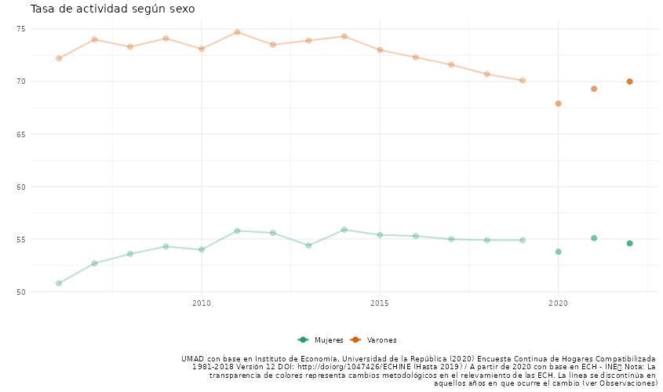

Gráfico 2
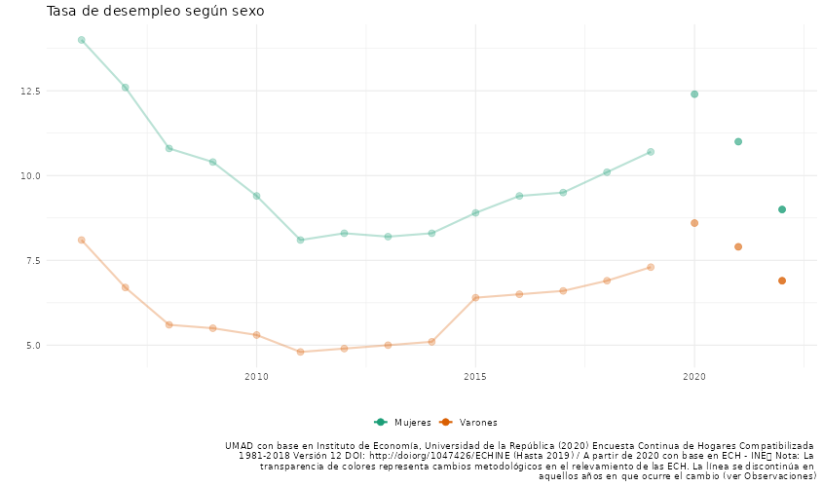

Gráfico 3
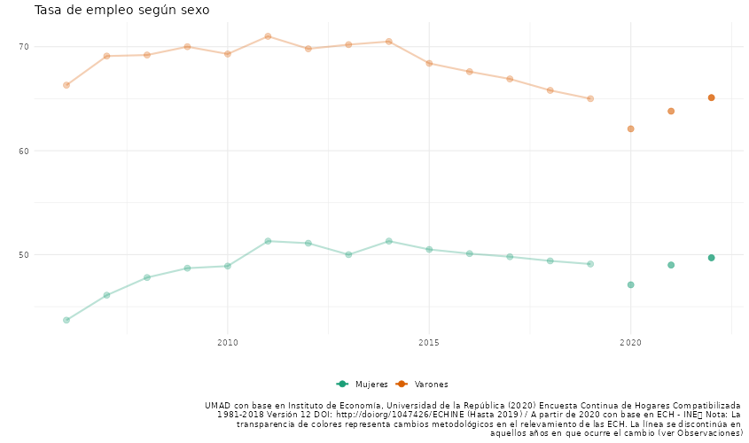

- Detrás de esta brecha está la sobrecarga de trabajo no remunerado y de cuidados de las mujeres y la concomitante dificultad para insertarse en el mercado laboral.
- Por ello, la INDDHH entiende que el Estado debe reforzar las políticas de empleo para las mujeres impulsando una revisión de la legislación laboral en materia de licencias de maternidad, paternidad y parentales.
- Sin perjuicio de considerar que Uruguay cuenta con una matriz de regulación temprana y amplia en la temática aún existen estándares no alcanzados y brechas persistentes .
- Asimismo, entiende fundamental respaldar el Sistema Nacional de Cuidados que, si bien es reconocido como parte de la política pública, tiene limitados recursos fiscales y varios desafíos vinculados a su creación que es relativamente reciente en la estructura estatal.
Mujeres privadas de libertad
- La situación de las mujeres privadas de libertad es un tema de gran preocupación por los elevados índices de prisionización. Esta situación resulta en un deterioro del indicador de densidad y hacinamiento, especialmente para las mujeres: la densidad promedio para los varones es de 128 reclusos cada 100 plazas, y para las mujeres de 158 por cada 100.
- El MNP realiza seguimiento de las unidades penitenciarias destinadas a mujeres, constatando alto índices de hacinamiento, asilamientos prolongados y baja presencia de actividades .
- Por otra parte, la INDDHH junto al Comisionado Parlamentario ha entendido que las precarias condiciones de reclusión del nivel quinto de la Unidad n°5, el aislamiento prolongado y la falta de tratamiento psicológico integral de las mujeres con padecimiento mental agudo o crónico constituye tratos crueles inhumanos o degradantes. Recomendó garantizar el acceso a los servicios especializados en salud mental, promover medidas alternativas a la prisión e impulsar el albergue de las reclusas que requieran atención de salud mental a establecimientos cuyo régimen de seguridad sea lo menos restrictivo posible, y que brinde el tratamiento adecuado.
- Asimismo, la INDDHH ha señalado la preocupación por las condiciones de privación de libertad de las mujeres embarazadas y con hijas/os a cargo. La INDDHH entiende que el Estado debe mejorar las condiciones de las Unidades que alojan a mujeres con hijas/os y revisar el marco legislativo ampliando el alcance de la prisión domiciliaria en estos casos.

Montevideo, 11 de setiembre de 2023

Consejo Directivo
Institución Nacional de Derechos Humanos
y Defensoría del Pueblo

Actualmente la Unidad cuenta con 2 funcionarias y tiene asignado un presupuesto anual
“La encuesta cubre variedad de temas entre los que se destacan el calendario de eventos del curso de vida, la formación de parejas, el comportamiento reproductivo, la toma de decisiones de los hogares, las relaciones intergeneracionales, la salud y el bienestar individual, las condiciones de trabajo e ingresos, las actitudes y valores frente a diferentes temas”. Ver https://cienciassociales.edu.uy/encuesta-de-generaciones-y-genero-en-uruguay/
https://www.impo.com.uy/bases/leyes/19580-2017
Tales como nivel socioeconómico, nivel educativo, etnia, raza, situación de discapacidad.
Durante el 2022, el Observatorio de Violencia de Género elaboró el diagnóstico sobre los registros administrativos del Sistema Interinstitucional de Violencia Basada en Género señalando estos aspectos y realizando recomendaciones a los organismos. /www.gub.uy/ministerio-desarrollo-social/comunicacion/comunicados/lineas-trabajo-del-observatorio-violencia-basada-genero-hacia-mujeres
La INDDHH recibió el 4/9/2023 respuesta por parte de la SCJ a un pedido de información realizado a los efectos de la elaboración de este Informe. En el mismo se indica que el Departamento de Estadísticas del Poder Judicial cuenta con dos cargos de sociólogo, una administrativa y una directora de departamento.
https://www.gub.uy/institucion-nacional-derechos-humanos-uruguay/comunicacion/publicaciones/informe-opinion-inddhh-sobre-proyectos-ley-participacion-politica
Ver informe INDDHH sobre la LUC https://www.gub.uy/institucion-nacional-derechos-humanos-uruguay/sites/institucion-nacional-derechos-humanos-uruguay/files/documentos/noticias/INDDHH%20ante%20la%20Comision%20Especial%20LUC%20050520%20%283%29.pdf
El Poder Legislativo tiene a estudio tres proyectos que buscan solucionar esta situación, pueden consultarse https://parlamento.gub.uy/documentosyleyes/ficha-asunto/151994/tramite; https://parlamento.gub.uy/documentosyleyes/ficha-asunto/157615/tramite y https://parlamento.gub.uy/documentosyleyes/ficha-asunto/158447/tramite además, el Comisionado Parlamentario para el sistema carcelario presentó un informe con un proyecto de modificación https://parlamento.gub.uy/sites/default/files/DocumentosCPP/Informe_especial_sancion_penal_microtrafico_atencion_vulnerabilidad_social.pdf
https://www.gub.uy/institucion-nacional-derechos-humanos-uruguay/comunicacion/comunicados/sobre-proyecto-ley-corresponsabilidad-crianza
Ver Anexo I. Resoluciones de la INDDHH sobre violencia mediática.
https://www.gub.uy/institucion-nacional-derechos-humanos-uruguay/sites/institucion-nacional-derechos-humanos-uruguay/files/documentos/noticias/Informe%20entregado%20a%20Comisio%CC%81n%20de%20Industria_%20Camara%20de%20Diputados_Servicios%20de%20Difusion%20de%20Contenido%20Audiovisual_0.pdf
https://www.gub.uy/institucion-nacional-derechos-humanos-uruguay/sites/institucion-nacional-derechos-humanos-uruguay/files/2023-06/Exp.%20447-2023%20Creaci%C3%B3n%20GT%20Licencia%20Maternal.pdf ( Resolución de la INDDHH sobre creación del Grupo de trabajo para la revisión de la legislación laboral para compatibilizar la vida familiar y laboral)
En el Informe citado en la nota pié de pagina Nº 5 la SCJ informa que la UEG no cuenta con recursos humanos con dedicación exclusiva, estando conformado por una Comisión Asesora de Género integrada por un Ministro de tribunal, un Defensor Público y una Oficina Operativa en Género integrada por un sociólogo e integrantes de la Sección Capacitaciones de la División Recursos Humanos.
Rendición de Cuentas 2022 Anexo II: “Del total de las víctimas y testigos que atendió la UVyT en 2022, el 73,5% corresponde a víctimas de VBG: las víctimas de delitos sexuales representan un 56% y las de delitos tipificados como violencia doméstica, el 17%. Si tomamos como universo las víctimas atendidas bajo la categoría de VBG, la distribución muestra que el 76,7% son de delitos sexuales y el restante 23,3 % de violencia doméstica
La sede competente dependerá del tipo de procedimiento judicial. En los procesos penales, intervienen los juzgados letrados en lo Penal de la Capital, mientras que en el resto del país las sedes tienen competencia en Penal, Adolescentes y Aduanas. Luego de la reforma del proceso penal, en algunos departamentos se pasó la competencia para entender en medidas de protección en materia de violencia de género y CNA a estas sedes. Totalizando en la actualidad 39 sedes. En los procesos de adopción de medidas de protección, en la capital del país entienden las 12 sedes Especializadas en VD, VBG y CNA. En el resto del país, hay 2 sedes especializadas en Canelones (Pando), 11 juzgados letrados de familia, 16 sedes multimateria (todas las materias), 58 sedes con competencia CGP (civil, familia, laboral) y las mencionadas con competencia penal, adolescentes y aduanas. Además, las sedes letradas de familia, laboral, civil de la capital entienden en otros procesos vinculados a situaciones de violencia de género. Las modificaciones introducidas por la Ley N° 19.580 modifica la competencia de los Juzgados Letrados Especializados en Violencia Basada en Género, Doméstica y Sexual para que intervengan en medidas de protección, procesos de familia y penales. A nivel país, hay sólo dos sedes con estas competencias que se encuentran en el departamento de Maldonado.
En el Informe citado en la nota pie de página Nº 5 la SCJ informa que “el Poder Judicial en su Proyecto de Rendición de Cuentas 2022 solicitó 22 cargos para la creación de un Juzgado Letrado de Género en el Departamento de Paysandú y 298 cargos para el resto del país. Sin embargo, el Poder Ejecutivo no se apropió de esta iniciativa, por lo que no fue tenido en cuenta al momento de proyectar su mensaje prsupuestal. Actualmente se está en estapa de negociación ante el Parlamento.”
Al respecto, cabe señalar que los juzgados de paz, con competencia de urgencia para adoptar medidas de protección en materia de VBG y CNA, han disminuido significativamente en los últimos 20 años. La INDDHH aborda el acceso a la justicia en pueblos rurales en el informe sobre Infancias y Adolescencias en pueblos rurales disponible en https://www.gub.uy/institucion-nacional-derechos-humanos-uruguay/comunicacion/publicaciones/infancias-adolescencias-pueblos-rurales.
Sin perjuicio de esta revisión, la INDDHH se encuentra actualmente trabajando en el desarrollo de un registro estadístico unificado que permita conocer las distintas formas de discriminación (racial, género, discapacidad, orientación sexual, religiosa y otras) desglosada por sexo y departamento del país.
https://www.gub.uy/institucion-nacional-derechos-humanos-uruguay/comunicacion/publicaciones/informe-anual-asamblea-general-2022-0 ( págs. 26 a 34)
https://www.impo.com.uy/bases/leyes/19822-2019
Esta búsqueda incluye tanto la ubicación de los restos como la investigación de las circunstancias en que se produjeron las desapariciones. En el marco del trabajo de excavaciones que se realizan, el pasado 6 de junio, el equipo de antropólogas/os hallaron restos humanos. El 22 de junio el equipo pudo confirmar que se trata del cuerpo de una mujer, siendo esta la primera vez que se encuentran restos de una mujer. Si bien, el proceso para conocer su identidad hasta ahora no arrojó resultados concluyentes, las investigaciones confirmaron que se trataba de una mujer que sufrió una muerte violenta por acción de terceros, en el contexto de privación de libertad y malos tratos o torturas. Las investigaciones continúan y contemplan el análisis de género. A modo ilustrativo, este es un cuerpo que no sigue los patrones anteriores en relación a la prenda de ropas encontradas. Hay una desnudez quizás asociada a su género que está siendo valorada para determinar lo que puede haber sido su detención y el trato recibido.
ANEXO II: Mapeo de Unidades Especializadas de Género.
Ver Rendición de Cuentas y Balance Presupuestal, 2022. Anexo II. Políticas de igualdad de Género.
Hasta el 2020, INMUJERES contaba con el Departamento de mujeres afrodescendientes que fue disuelto y sus recursos trasladados a la División de Promoción de Políticas Públicas para Afrodescendientes del MIDES.
En Uruguay, el Observatorio de Violencia de Género lleva un registro de la cantidad de femicidios a partir de la información generada por el Ministerio del interior. Además, desde la sociedad civil como forma de activismo contabiliza las muertes de mujeres a partir de la información de prensa al menos desde el año 2001.
Informe de Gestión 2022 del Consejo Nacional Consultivo por una vida libre de violencia de género hacia las mujeres.
Segunda Encuesta Nacional de Prevalencia sobre Violencia basada en Género y Generaciones, disponible en https://www.gub.uy/ministerio-desarrollo-social/sites/ministerio-desarrollo-social/files/documentos/publicaciones/Segunda%20encuesta%C2%A0naciona.pdf
A modo ilustrativo, en la última declaración de la INDDHH en el marco del 25 de noviembre, se señalaba “incrementar los recursos presupuestales para que se amplíe y fortalezca el sistema de respuesta a mujeres en situación de violencia basada en género en todo el territorio”.
En el Anexo II Políticas de Género elaborado por OPP, se informa que a partir del ejercicio 2020 se realizó un nuevo esfuerzo por discriminar la temática Género de otras, particularmente de la de Violencia, no figurando en este Informe Acciones consideradas en el período anterior (2019) que continúan vigentes en el INAU y por ende, contando con un corolario presupuestal en el Inciso. Por lo cual, el desfasaje entre el 2019 (cuyo presupuesto etiquetado ascendía a$ 37.234.163) y el 2020 puede explicarse por el cambio de criterio al no incluirse el presupuesto asignado a los servicios de atención de la violencia. A pesar de ello, mientras que en el 2020 se identificó un presupuesto global de $ 2.199.509, para el 2022 se etiquetó $267.500. Ello debe ser analizado considerando que, si bien aprobó la creación de la UEG en el 2021, para el 2023 plantea “El equipo técnico que trabaja para la definitiva implementación de la Unidad de Género, establece cómo principales desafíos: a) la integración de la comisión con tres miembros; y b) puesta en funcionamiento de la misma. Esto implica la integración de funcionarios/as, el establecimiento de un lugar físico donde desarrollar sus actividades y la provisión de los recursos necesarios para su funcionamiento” (Anexo II Políticas de Género, página 142 disponible en https://www.gub.uy/ministerio-economia-finanzas/sites/ministerio-economia-finanzas/files/documentos/publicaciones/tomo-ii-politicas-igualdad-genero_2.pdf).
Ver https://www.youtube.com/watch?v=JGPpeq8j80U
Ver ANEXO IV. Trata y Explotación sexual.
Ver link Nota 5
La INDDHH ha desarrollado una plataforma de indicadores de derechos humanos, http://www.miradordesca.uy, que conforma un sistema de indicadores estructurales, de proceso y resultados –siguiendo la conceptualización de organismos especializados– que incluye el monitoreo de 7 derechos en Uruguay: salud, vivienda, seguridad social, educación, trabajo, ambiente y alimentación (en preparación). Además, integra información sobre 7 poblaciones vulnerables: personas afrodescendientes; personas con discapacidad; mujeres; niñas, niños y adolescentes; personas privadas de libertad; personas migrantes; personas LGTBI. Esta plataforma de indicadores es fruto de una alianza entre la INDDHH y la Unidad de Métodos y Acceso a Datos de la Facultad de Ciencias Sociales de la Universidad de la República (UDELAR), con el apoyo de la Oficina del Alto Comisionado para los Derechos Humanos para Uruguay.
Ver Anexo II.
La Ley 19.353 crea en 2015 el Sistema Nacional de Cuidados.
En el 2022 Uruguay registró 405 personas privadas de libertad cada 100.000 habitantes mientras que el año 2019 había cerrado en 329,93, de acuerdo a datos del MNP.
Informe de avance 2022 del Comisionado Parlamentario para Cárceles, disponible en https://parlamento.gub.uy/sites/default/files/DocumentosCPP/Avance_informe_2022.pdf
Ver Informe Anual 2022 del MNP, disponible en www.inddhh.gub.uy
En la Unidad 5 con un total de 390 plazas se constataron 635 mujeres privadas de libertad en 2022. A estos importantes niveles de hacinamiento, deben sumarse situaciones de aislamiento prolongado. Similares consideraciones se han realizado para el sector femenino de la Unidad 13, en donde existen escasas actividades, hay un deterioro edilicio y dificultades para el acceso al agua potable.
Ver Anexo IV: Informe conjunto del Comisionado Parlamentario y el MNP sobre condiciones de atención salud mental en población privada de libertad en el quinto nivel de Unidad Nº 5.
La INDDHH realizó el 26 de abril de 2023 un seminario “Prisión domiciliaria asistida: una opción posible para garantizar los derechos de hijos e hijas de mujeres privadas de libertad”.

